2008—2009学年度秋季学期
选课说明
一、关于选课说明：
1、本说明为学生选择2008—2009年度秋季的课程用。
2、网上的《本学期课程查询》是为同学们进行选课时的参照课表，供选课时用。
二、选课要求
1、学生应参照本专业的教学计划及自己的学习状况和能力，决定下学期选修的课程。
2、开课时间有冲突的课程只能选一门。
3、未经选课，不能参加课程的学习和考核。选课后无故不参加课程学习和考核者，该课程成绩记为零分。
三、选课步骤：
（一）、初选：
1、进入网上学生综合查询系统。
2、点击网页界面左边的菜单中的“选定课程”，便会出现下面的页面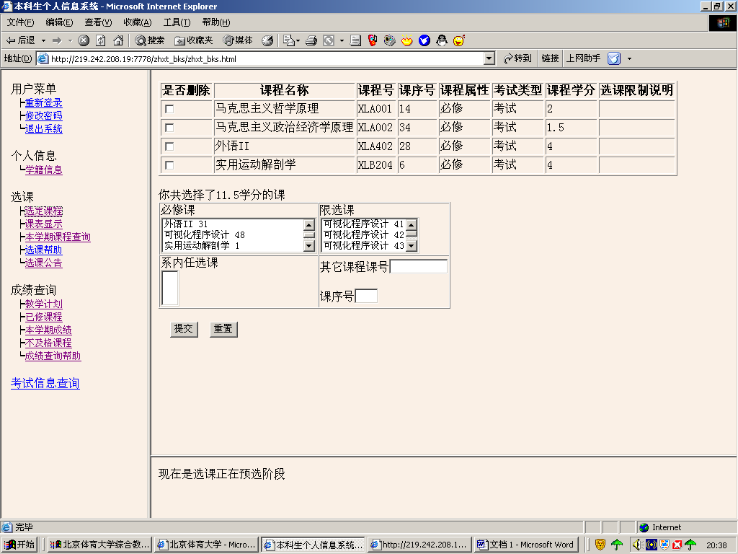

（1）、在页面中的中间，标明“必修课”和“限选课”的方框内所显示的是你下学期所要上的所有必修课和限选课。
“其他课程课号”旁的方框内则需要同学们填写你所选择的任选课课程号。“课序号”旁的方框内填写该门课程相对应的课序号。
（2）、原则上，我们已为同学们事先预制好了下学期所上的必修课课程，即出现在页面上方的长方形框内的课程，同学们就不必再选了。原则上必修课不能删除，如果需删除必修课程，请到所属院系教务办公室登记。
（3）、有的同学进入该界面后，没有出现长方形的课程框，则表示我们没有预制你的课程，需自行选择。
（4）、所有课程选择后，点击“提交”，则完成你的选课。点击“重置”，则取消你刚才的选课，重新进行选择。
3、限制性选修课：同学们需查阅《班级开课信息表》，找到你所在的班级的上课信息（特别要注意课序号，每个班级上课对应的课序号是不同的），以此来选择课程。
4、任意选修课：2005级、2006级学生可选任意选修课。学生需查阅《任选课课表》中下学期所开设的任意选修课程，在“其他课程”框内填写你所选择的任选课课程号和课序号。
5、所有课程选择后，点击“提交”，则完成你的选课。点击“重置”，则取消你刚才的选课，重新进行选择。
6、点击“课表显示”，出现的是你所选择的课程的上课时间和地点。
说明：
上课时间中“4—7”的含义为：前一位数字表示星期几，后一位数字表示节次；“4—7”意为：星期四的的第七大节（13—1 4节）；以此类推。
我校上课节次共有七大节，14小节。
第一大节：1—2节
第二大节：3—4节
第三大节：5—6节；
第四大节：7—8节；
第五大节：9—10节；
第六大节：11—12节；
第七大节：13—14节
（二）正选：
对在初选阶段选定的课程进行确认。2003级和2004级学生对任选课进行抽签，未抽中签的同学则直接选择其他课程，直至选定为止。
四、点击“本学期课程查询”，可查询下学期我校开设的所有课程。
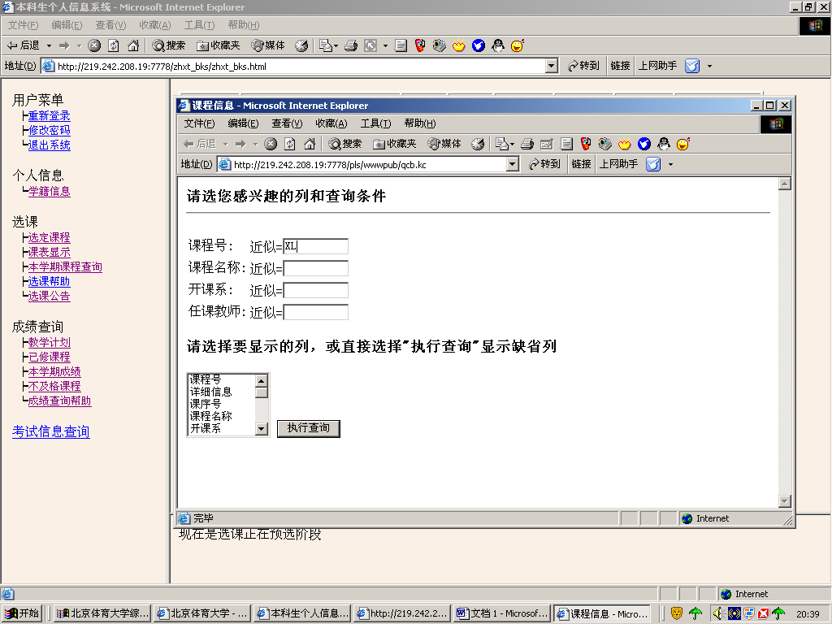
说明：
（1）、在“课程号”、“课程名称”、“开课系”、“任课教师”任意一个框内输入提示语，点击执行查询，则可查询你想看的内容。
以查询“课程号”为例：
第一步：先点击“本学期课程查询1”
第二步：在“课程号”一栏内输入各类课程的代码：
“QXD”---------可查询全校任选课
“TY A 或TYB 或 TYC ” ----------可查询体育教育专业的课程
“SHA 或SHB 或 SHC” -----------可查询社会体育专业的课程
“XL A 或XLB 或 XLC” -----------可查询竞技体育学院的课程
“MZ A 或MZB 或 MZC” -----------可查询民族传统体育专业的课程
“GL A 或GLB 或 GLC” -----------可查询管理专业的课程
“RTA 或RTB 或 RTC” -----------可查询运动人体专业的课程
“YYA 或YYB 或 YYC” -----------可查询应用心理专业的课程
“YKA 或YKB 或 YKC” -----------可查询康复专业的课程
“BYA 或BYB 或 BYC” -----------可查询表演专业的课程
“XWA 或XWB 或 XW ” -----------可查询新闻专业的课程
“ENA 或ENB 或 ENC” -----------可查询英语专业的课程
（2）、如果以上任一条件均忽略，则直接点击“执行查询”，就可直接查询所有课程。
（三）、补选
如学生在初选和正选阶段没有完成课程的选定，可在补选阶段完成。

注意：2005级高尔夫班的同学不参加网上选课。

选课期间如有问题，请致电010-62989040咨询。

教务处
2008-4-23

